Инструкция по разграничению ролей
для работы клиентов при казначейском сопровождении по 71 л/с в Подсистеме обеспечения информационной безопасности Системы обеспечения безопасности информации Федерального казначейства

- Открыть карточку профиля пользователя, нажав на ФИО. В карточке профиля перейти во вкладку «Роли» и нажать кнопку «Изменить».
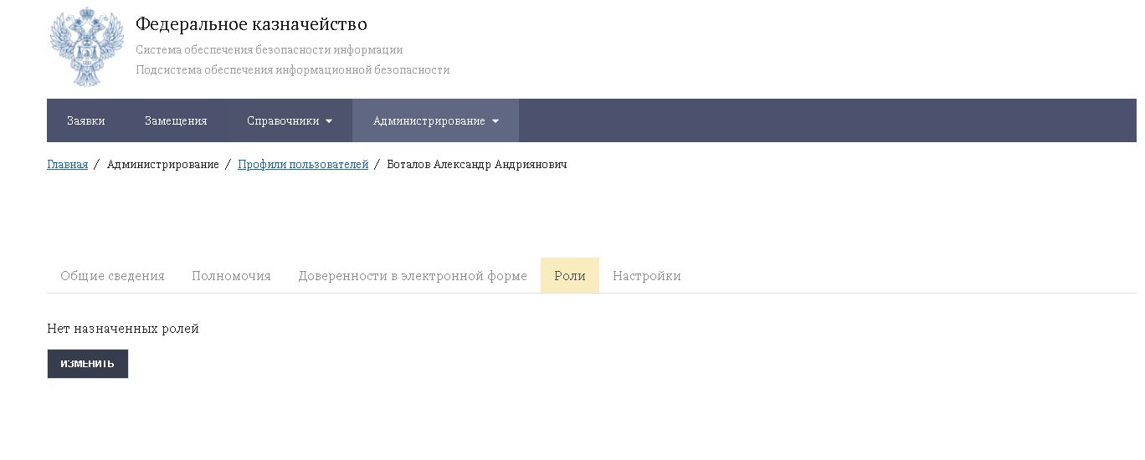

- Далее выбираем информационную систему «Электронный бюджет» и необходимую группу (подсистему). После этого отметить те роли, которые необходимы для работы в системе. Сопоставление нужного полномочия и кодов ролей можно посмотреть на сайте УФК по Пермскому краю по ссылке https://perm.roskazna.gov.ru/gis/elektronnyj-byudzhet/pamyatka-dlya-polzovateley-giis-elektronnyy-byudzhet/. (в разделе Подключение к подсистемам ГИИС «Электронный бюджет»).
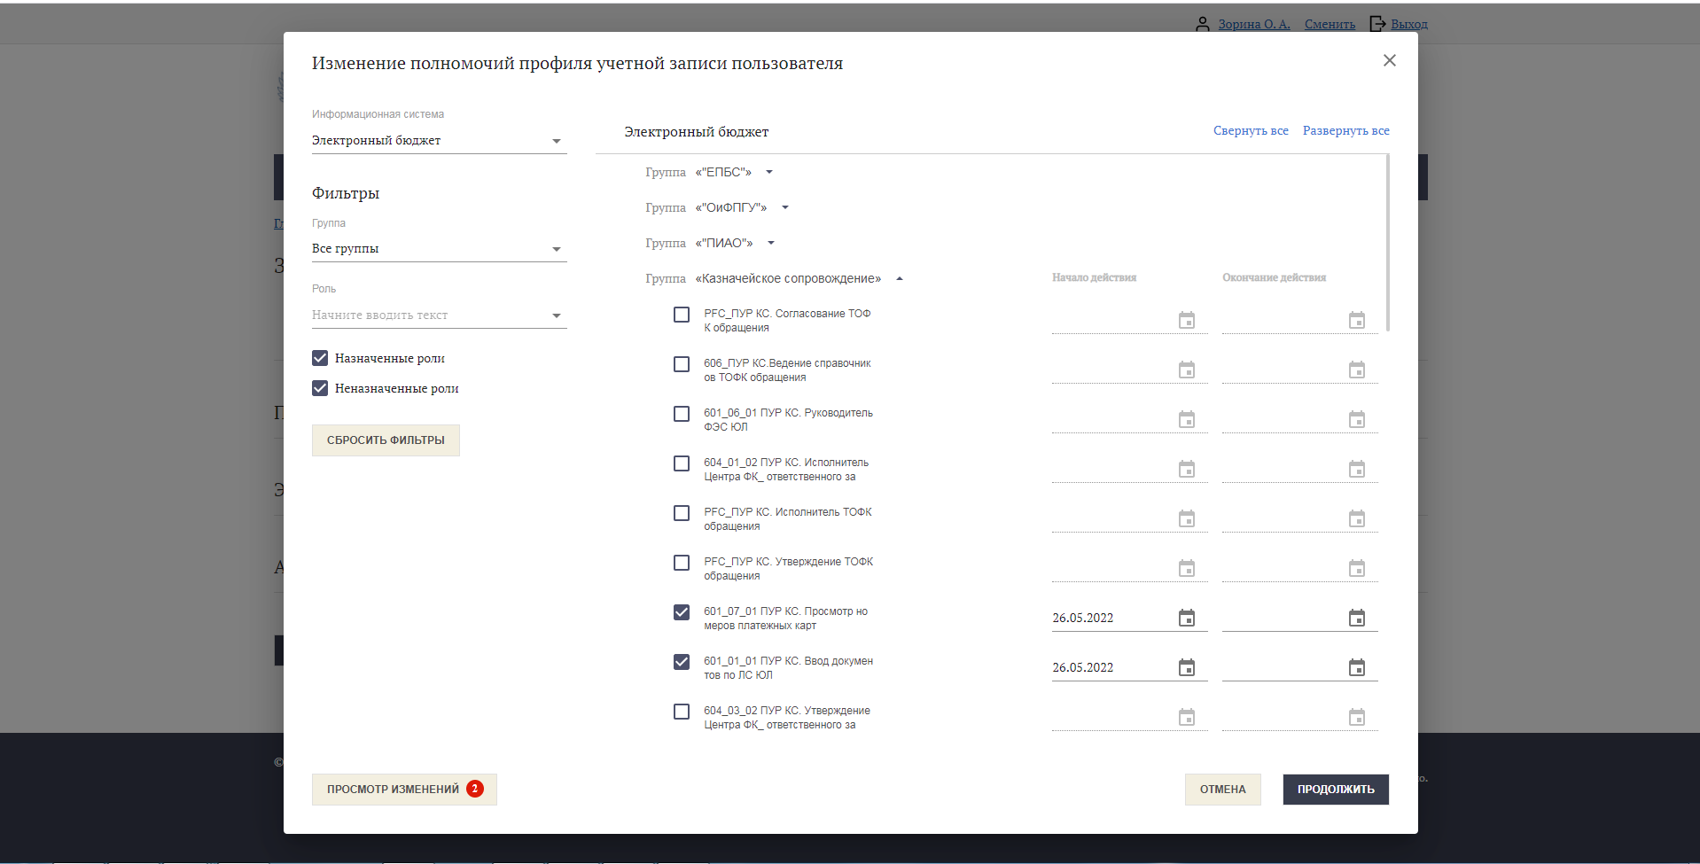

- Будет осуществлен переход на этап подписи заявки.
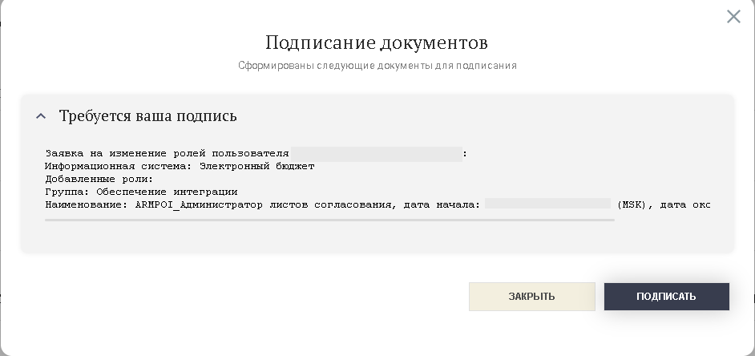

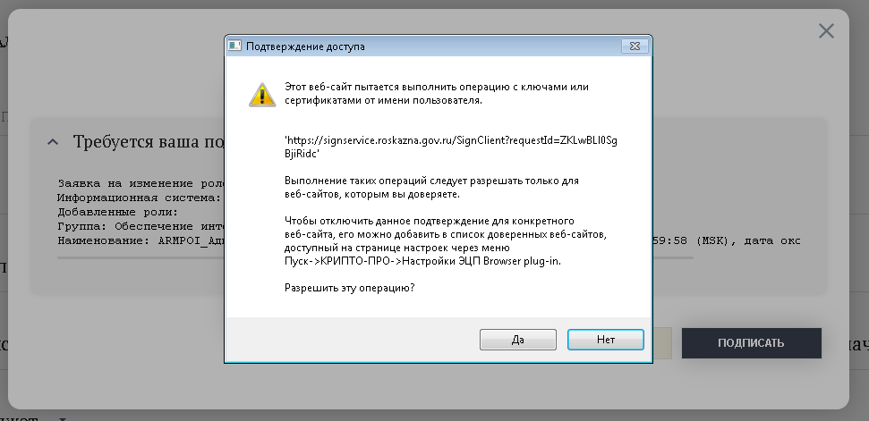

- Выбрать один из доступных сертификатов и нажать кнопку «Подписать».

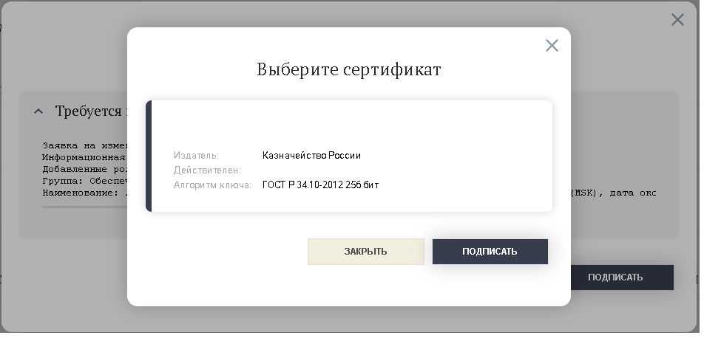



- После выполнения созданной заявки пользователю будет назначена нужные роли.
Полномочия для работы по 71 л/с представлены в таблице ниже.

Для руководителя организации | Для гл. бухгалтера организации
Подсистема ведения нормативной справочной информации государственной интегрированной информационной системы управления общественными финансами «Электронный бюджет»
(Подсистема нормативной справочной информации)
ЛС.006 Исполнитель клиент | ЛС.006 Исполнитель клиент
ЛС.007 Согласующий клиент | ЛС.007 Согласующий клиент
ЛС.008 Утверждающий клиент
Компонент казначейского сопровождения модуля ведения операций по исполнению обязательств участников бюджетного процесса и операций со средствами юридических лиц, не являющихся участниками бюджетного процесса подсистемы управления расходами государственной интегрированной информационной системы управления общественными финансами «Электронный бюджет»
(Казначейское сопровождение)
601_01_01 ПУР КС. Ввод документов по ЛС ЮЛ | 601_01_01 ПУР КС. Ввод документов по ЛС ЮЛ
601_02_01 ПУР КС. Согласование документов по ЛС ЮЛ | 601_02_01 ПУР КС. Согласование документов по ЛС ЮЛ
601_03_01 ПУР КС. Утверждение документов по ЛС ЮЛ | 601_04_01 ПУР КС. Просмотр своих документов по ЛС ЮЛ
601_04_01 ПУР КС. Просмотр своих документов по ЛС ЮЛ | 601_05_01 ПУР КС. Бухгалтер ЮЛ
602_03_01 ПУР КС. Утверждение Заказчиком Сведений о ЦС по ЛС ЮЛ | 602_04_01 ПУР КС. Просмотр Заказчиком Сведений о ЦС по ЛС ЮЛ
602_04_01 ПУР КС. Просмотр Заказчиком Сведений о ЦС по ЛС ЮЛ | 607_01_01 ПУР КС. Ввод документов Головным заказчиком_Заказчиком
607_01_01 ПУР КС. Ввод документов Головным заказчиком_Заказчиком | 607_02_01 ПУР КС. Согласование документов Головным заказчиком_Заказчиком
607_02_01 ПУР КС. Согласование документов Головным заказчиком_Заказчиком | 607_04_01 ПУР КС. Просмотр документов Головным заказчиком_Заказчиком
607_03_01 ПУР КС. Утверждение документов Головным заказчиком_Заказчиком
607_04_01 ПУР КС. Просмотр документов Головным заказчиком_Заказчиком
Подсистема управления расходами государственной интегрированной информационной системы управления общественными финансами «Электронный бюджет» в части функциональности работы с произвольными документами (информационными сообщениями).
(Обеспечение интеграции)
ARMPOI_Администратор листов согласования | ARMPOI_Администратор листов согласования
ARMPOI_Администратор справочников | ARMPOI_Администратор справочников
ARMPOI_Исполнитель клиент | ARMPOI_Исполнитель клиент
ARMPOI_Получатель сообщений | ARMPOI_Получатель сообщений
ARMPOI_Секретарь | ARMPOI_Секретарь
ARMPOI_Согласующий клиент | ARMPOI_Согласующий клиент
ARMPOI_Утверждающий клиент | ARMPOI_Администратор приложения (больше нет)
ARMPOI_Администратор приложения (больше нет)
Полномочия для работы по 71 л/с

